Учреждения образования «БЕЛОРУССКИЙ ГОСУДАРСТВЕННЫЙ ТЕХНОЛОГИЧЕСКИЙ УНВЕРСИТЕТ»

Факультет информационных технологий

Кафедра высшей математики

Специальность

**Отчет по лабораторной работе**

По дисциплине Теория вероятности математическая статистика

Тема: Критерии значимости

Исполнитель:

Студент 2 курса группы 5

Украинский Матвей Леонидович

Руководитель:

Ассистент Капура М.С

Минск 2024

Лабораторная работа №1

Критерий Пирсона

Цель работы: проверить по критерию по критерию χ2 Пирсона гипотезу о законе распределения.

Вариант 22

Исходные данные:

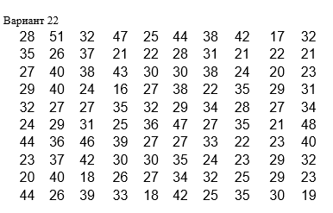

1. Объем выборки n =100.

Построим интервальный статистический ряд.

Количество интервалов определим по формуле Стерджесса



Принимаем k =8.

Размах выборки

= 51 – 16 = 35

Длина каждого интервала = 4,4



Интервальный статический ряд

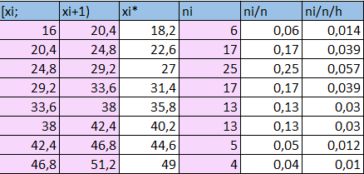

1. Гистограмма относительных частот состоит из прямоугольников шириной h = 4,4 и высотой

ni / nh

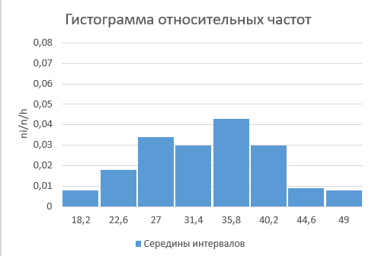

1. Рассчитаем оценки параметров предполагаемого нормального закона распределения по сгруппированному статистическому ряду.

Данный закон содержит два параметра a и σ , которые имеют смысл математического ожидания и среднего квадратического отклонения СВ ξ: M ξ = a, D ξ = σ2.

В качестве оценок для математического ожидания a и дисперсии σ2 наблюдаемой случайной величины рассчитаем соответственно выборочное среднее x и несмещенную оценку дисперсии s2, для вычисления s2 предварительно найдем выборочную дисперсию в D :

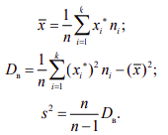

1. Функция плотности нормального закона распределения имеет вид

Следовательно, выдвигаем гипотезу о том, что выборка взята из нормального распределения с плотностью

1. Критерий согласия χ2 Пирсона

Проверяемая гипотеза представляет собой предположение о распределении наблюдаемой СВ и является простой:

H0 : функция распределения наблюдаемой СВ совпадает с F x( );

H : функция распределения наблюдаемой СВ не совпадает с F x( ).

Критерий согласия χ2 Пирсона основан на сравнении эмпирических и теоретических частот попадания СВ в рассматриваемые группы (интервалы):

ni – эмпирическая частота наблюдения значений из интервала [xi-1 ; xi);





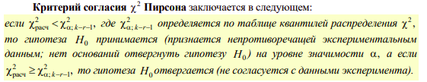

Проверим с помощью критерия согласия χ2 Пирсона гипотезу

H0 : наблюдаемая СВ имеет нормальное распределение с параметрами a = 31,092 и σ = 7,91691

при альтернативе

H : наблюдаемая СВ имеет другое распределение.

Для расчета статистики критерия Пирсона



составим новую таблицу, содержащую следующие столбцы:

